АДМИНИСТРАЦИЯ
Структура и органы управления медицинской организацией
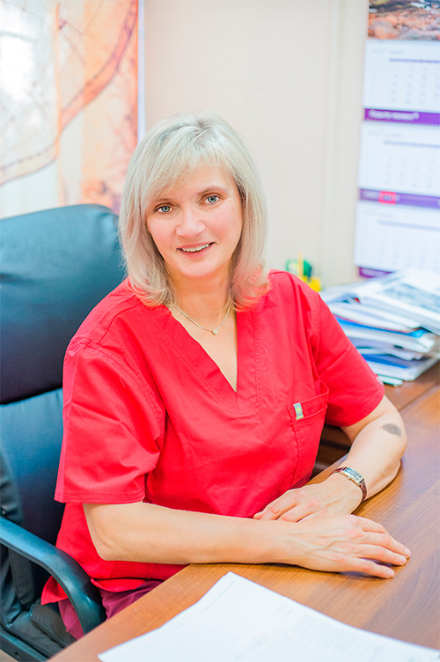 | Фредерикс Елена Вадимовна  Главный врач, высшая КК по акушерству и гинекологии  ВУЗ: 1-й Ленинградский медицинский институт им.акад.И.П.Павлова - 1987  Послевузовская подготовка: интернатура по акушерству и гинекологии, подготовка по диагностической лапароскопии, ультразвуковой диагностке в акушерстве и гинекологии;профпереподготовка по организации здравоохранения и общественному здоровью  Сертификаты: акушерство и гинекология; организация здравоохранения и общественное здоровье  Контактный телефон: +7(812) 271-16-74  Адрес эл. почты: rd13@zdrav.spb.ru  График приема граждан:  ср 13.00 - 15.00
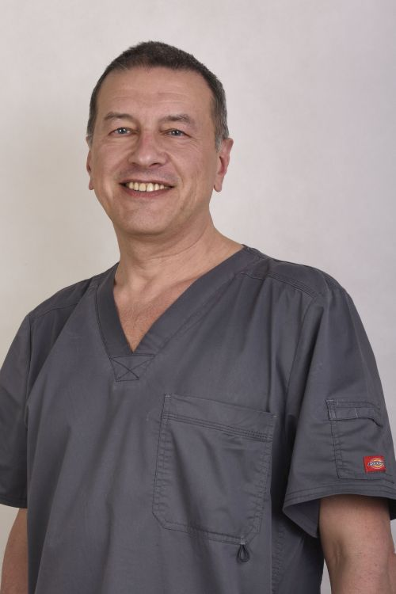 | Долинский Леонид Борисович  Заместитель главврача по акушерству и гинекологии, высшая КК  ВУЗ: Ленинградский санитарно-гигиенический медицинский институт - 1982 год  Послевузовская подготовка: клиническая ординатура по акушерству и гинекологии 1992 год; профподготовка по организации здравоохранения и общественному здоровью  Сертификаты: акушерство и гинекология; организация здравоохранения и общественное здоровье  Отличник здравоохранения  Контактный телефон: +7(812) 275-68-70  Адрес эл. почты: rd13@zdrav.spb.ru  График приема граждан:  вт, чт 13.00 - 15.00
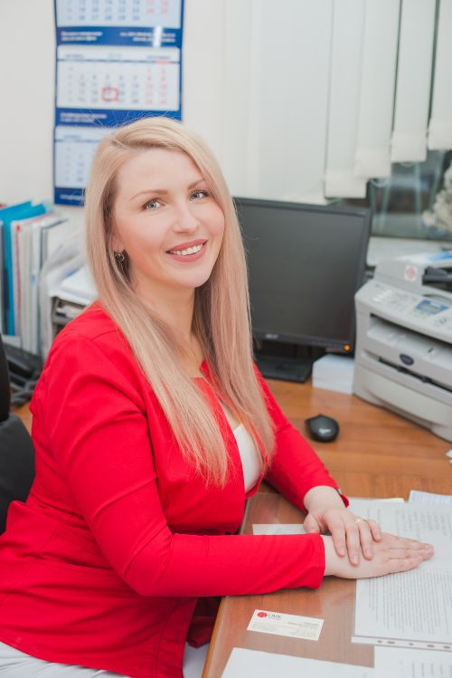 | Прахова Ольга Владимировна  Главная акушерка  Акушерский базовый колледж - 2002, высшая категория  Сертификаты: 2015 год; 2013 год СПб ГМУ им.ак.Павлова « менеджер сестринского дела» ; сертификат 2014 год.  Контактный телефон: +7(812) 274-77-16  Адрес эл. почты: rd13glavak@yandex.ru
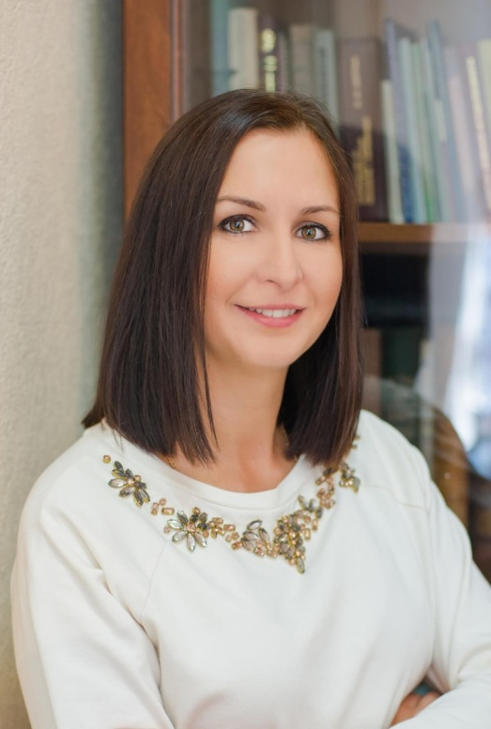 | Долгоненко Надежда Николаевна  Заведующая канцелярией  Контактный телефон: +7(812) 271-16-74  Адрес эл. почты: rd13@zdrav.spb.ru
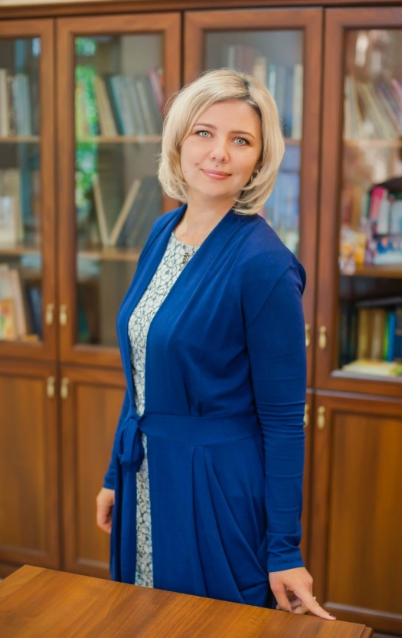 | Румянцева Елена Сергеевна  Заместитель главного врача по экономическим вопросам  Контактный телефон: +7(812) 274-77-18  Адрес эл. почты: rd13@zdrav.spb.ru
Иванова Наталья Валерьевна
Главный бухгалтер
Контактный телефон: +7(812) 274-77-18

Кочержевская Татьяна Ивановна
Заместитель главного врача по хозяйственным вопросам
Контактный телефон: +7(812) 275-54-66

Носова Ольга Алексеевна
Начальник контрактной службы
Контактный телефон: +7(812) 275-54-66

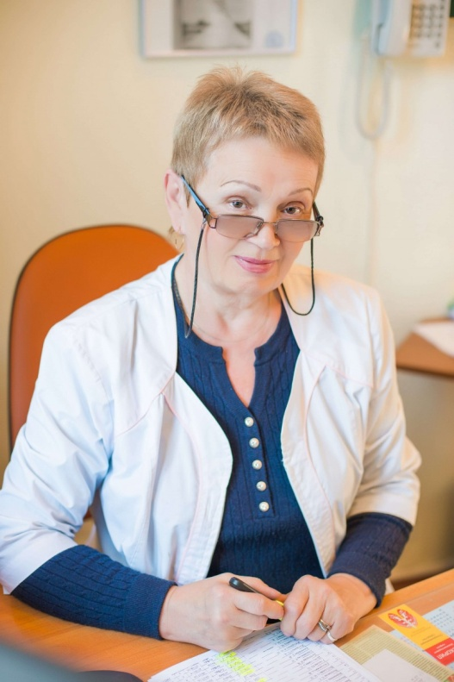 | Давыдова Людмила Ивановна  Заместитель главного врача по ГО и МР  +7(812) 275-69-00
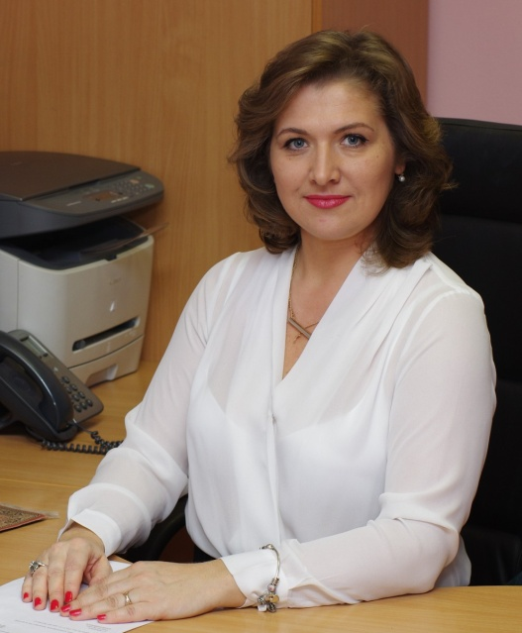 | Иванова Анна Александровна  Начальник отдела кадров  +7(812) 271-71-59

